Муниципальное автономное дошкольное образовательное учреждение
Центр развития ребенка – детский сад № 23 «Родничок»
г. Туапсе муниципального образования Туапсинский район

План - конспект
итогового занятия
«ПУТЕШЕСТВИЕ В СТРАНУ МАТЕМАТИКА»
по развитию математических представлений (образовательная область «Познание»)
с использованием мультимедийного оборудования
для старшего дошкольного возраста

Автор – составитель:
Цветкова Ирина Анатольевна,
воспитатель

г. Туапсе
2013 г

Цель:
Совершенствовать навыки счета в пределах 15; упражнять детей в дополнении чисел до заданного числа; продолжать учить сравнивать числа, используя знаки сравнения; упражнять в решении арифметических примеров. Развивать графические навыки, умение ориентироваться на листе бумаги (изображение по клеткам), на плоскости. Развивать наблюдательность, логическое мышление. Продолжать обучать детей практическим навыкам использования информационно-коммуникационных технологий при выполнении заданий.
Предшествующая работа:
Системное обучение навыкам работы на компьютере, с интерактивной доской.
Материал:
Интерактивная доска, компьютер. Цветы с задачками-загадками.
Раздаточный материал: графические лабиринты, тетради в клетку для графического диктанта, простые карандаши, ластики.

Ход занятия:
Педагог говорит детям: На электронную почту нам пришло письмо,
Интересно вам узнать от кого?
Тогда садитесь вы ровнее,
Держите спинки все прямее.
Почту будем открывать,
Письмо станем мы читать!

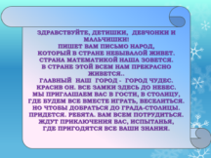
1 – 2 слайд – Электронное письмо
Педагог читает письмо:
«Здравствуйте, детишки!
Девчонки и мальчишки!
Пишет вам письмо народ,
Который в стране небывалой живет.
Страна Математикой наша зовется,
В стране этой всем нам прекрасно живется.
Главный наш город – город чудес.
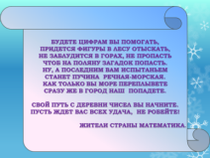
Красив он, все замки здесь до небес.
Мы приглашаем вас в гости, в столицу,
Где будем все вместе играть, веселиться.
Но чтобы добраться до града-столицы
Придется, ребята, вам всем потрудиться.
Ждут приключения вас, испытанья,
Где пригодятся все ваши знания.
Будете цифрам вы помогать,
Придется фигуры в лесу отыскать,
Не заблудиться в горах, не пропасть,
Чтоб на полянку загадок попасть.
Ну, а последним вам испытаньем речная-
Станет пучина морская.
Как только вы море переплывете,
Сразу же в город наш попадете!

Свой путь с деревни чисел вы начните.
Пусть ждет вас всех удача! Не робейте!
Жители страны Математики»

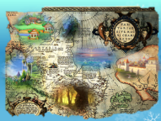
- Ребята, нас приглашают в гости жители страны математики! Посмотрите, они и карту своей страны нам прислали.
3 слайд – Волшебная карта

Вы хотите отправиться в виртуальное путешествие? (Да!)
А приключений не страшитесь? (Нет!) Ну, тогда в путь!
(Педагог на интерактивной доске указывает на деревеньку чисел)

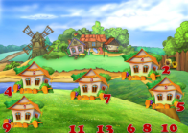
4 слайд – Деревенька чисел

- Ребята, мы с вами попали в деревеньку чисел! В каждом домике этой деревни живут по два числа. Одни числа заселились, а другие еще нет. Давайте им поможем. Посмотрите, на заборе каждого домика стоит один и тот же номер – 15. Это означает, что нам надо подселить к уже живущей цифре такую, чтоб в сумме они давали число 15.
(Работа у интерактивной доски: дети начинают работу с домика, на крыше которого указан порядковый номер 1, затем 2 и т.д., указывая на нужную цифру внизу экрана, добавляя до пятнадцати недостающее число)
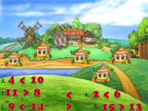
5 слайд – Деревенька чисел

- Ну, что это? Мы все еще в деревни чисел! Значит, мы с вами еще не всем числам помогли.
Эти числа поспорили, кто из них больше, а кто меньше. Давайте рассудим их, поможем цифрам, расставив между ними необходимые знаки равенства.
(Работа у интерактивной доски: дети начинают работу в соответствии с порядковым номером)
В процессе сравнения педагог задает вопросы: На сколько единиц 9 больше 14, на сколько единиц 2 меньше 6 и т.д.
6 слайд – Возвращение к карте (Педагог на карте указывает на картинку с горами)
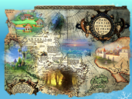

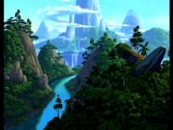
7 слайд – Лабиринтовые горы

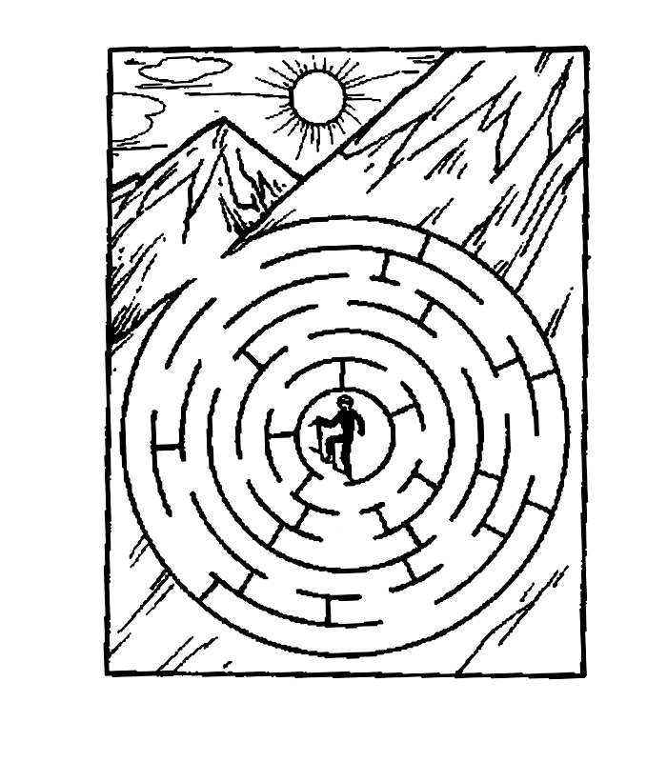
- Ребята, посмотрите, мы оказались в горах, да не простых, а лабиринтовых. Чтобы преодолеть нам это препятствие, не заблудиться в горах, нам необходимо найти выход из лабиринта. У каждого из вас есть карта-схема этих гор-лабиринтов. Давайте с вами найдем и укажем правильную дорогу на наших схемах.
(Работа с раздаточным материалом: дети «проходят» лабиринт)

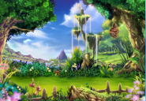
8 слайд – Поляна загадок

- Посмотрите, ребята, преодолев лабиринтовые горы, мы с вами вышли на поляну загадок. Здесь мы с вами можем немного отдохнуть, пособирать цветы.
Физкультминутка: На полянке отдохнем,
Глубже воздух мы вдохнем.
Мы по травке погуляем,
Цветов букет насобираем.
- Ребята, посмотрите, а цветочки-то не простые! На каждом цветочке есть загадка-задачка, которые нам предстоит отгадать, ведь пока мы их не отгадаем, мы не сможем продолжить наше путешествие.

9 слайд - Возвращение к карте (Педагог на карте указывает на картинку с лесом)
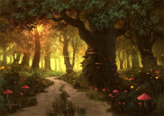
10 слад – Лес геометрических фигур

- Посмотрите, в какой волшебный лес мы с вами попали! Только где же спрятались геометрические фигуры? Давайте их найдем.
(Работа у интерактивной доски: дети указывают на спрятанные фигуры в местах названных педагогом)
1 - Фигура, не имеющая углов, находящаяся на дереве в середине экрана.
2 - Фигура, не имеющая углов, спрятанная в середине экрана с правой стороны.
3 – Фигура, с тремя углами, которая находится с левой стороны внизу экрана
4 – Фигура с тремя углами – справа, внизу экрана
5 – Фигура без углов, но не круг – с левой стороны экрана
6 – Продолговатая фигура – под вторым треугольником
7 – Фигура с углами, но не квадрат – на заднем плане, у дерева
8 – Фигура, на переднем плане, внизу экрана – с углами
9 – Фигура под первой трапецией, с углами, но не прямоугольник
10 – Фигура, у которой все стороны равны – внизу, в середине экрана
- Все фигуры мы отыскали, пора продолжать наше путешествие. Давайте вернемся к нашей карте. Куда она нас приведет?
9 слайд - Возвращение к карте (Педагог на карте указывает на картинку с морем)

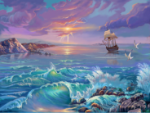
12 слайд – Пучина морская

Пучина морская у нас на пути!
Как же нам с вами дальше пройти?
Что же нам делать, как же нам быть?
На чем же море нам переплыть?
- Давайте с вами построим лодки, на которых без труда мы можем переправиться через море.
(Работа с раздаточным материалом: графический диктант)
Отступить от левого угла – 5 клеток вправо, 6 клеток вверх, поставить точку.
Рисовать: от точки – 8 клеток вправо, 2 клетки вверх, 7 клеток влево, 7 клеток по диагонали вверх-вправо, 7 клеток по диагонали вниз-вправо, 7 клеток влево, 2 клетки вниз, 8 клеток вправо, 3 клетки по диагонали вниз-влево, 10 клеток влево, 3 клетки по диагонали вверх-влево.

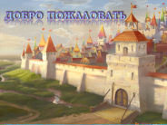
13 слайд – Столица страны Математики

- Вот мы и добрались до столицы этой удивительной страны, на этом наши приключения закончились, но не закончились игры и развлечения в прекрасной стране Математика.
Вы славно сегодня все потрудились,
Решали задачки и не ленились.
С заданием справились все без труда.
Ну а теперь отдыхать нам пора!

ИСТОЧНИКИ

Стихотворная форма – автор Цветкова И.А.
Фото карта – www.nlr.ru/eng/exib/siberia/sib001.htm
Фото деревня – fotki.yandex.ru/users/mistina/view/165019/
Фото поляна, лес, горы – artgrafica.net/2011/12/27/muhomory-skazochnye-fony.html
Фото морской пейзаж - nnm.ru/blogs/Kokos2/hudozhnik_viktor_cyganov/
Фото город - www.filmz.ru/photos/55182/big/
Лабиринт - www.labirint.ru/screenshot/goods/296631/2/

